
贵州大学明德学院
团总支学生会
“青山绿水共守护·桃李芬芳齐绽放”植树节活动
策
划
书

主办方：共青团贵州大学明德学院委员会

承办方：经济管理系团总支学生会

2021年 3 月11 日

目录
目录 1
一、 活动背景 2
二、 活动目的 2
三、 活动主题 2
四、 活动时间 2
五、 活动地点 2
六、 活动要求 2
七、 活动流程 3
八、 活动负责人 4
护林区域划分表：/见附件1 4
活动人员名单及安全责任书：/见附件2 4
施肥方法：/见附件3 4

“青山绿水共守护·桃李芬芳齐绽放”植树节活动

活动背景
为贯彻习近平总书记的号召，提高大学生的植树意识，提高爱护树木、爱护大自然的责任心，故此我院开展以“青山绿水共守护·桃李芬芳齐绽放”为主题的护林活动，以为学校、社会、地球增加绿色，美化、净化环境。

活动目的
通过亲身体会此次活动，使全体学生对低碳生活有一个充分的认识，培养全体学生爱护大自然的一草一木，更好认识到绿色对人类生存的重要性，从而规范自身日常行为，提高全体学生的环保意识。

活动主题
青山绿水共守护·桃李芬芳齐绽放

活动时间
活动时间：2021年3月12日12:30-14:00

活动地点
贵州大学明德学院创新楼

活动要求
- 参赛队伍:贵州大学明德学院经管系所有班级植树节开幕式前，需于12:10前按指定区域集合完毕，各系自备团旗、系旗（旗杆由团委统一发放）。
- 护林者须佩戴校徽、团徽或党徽，各系可统一服装色系便于区分各系人员，参与人员需穿硬底厚底鞋，防止玻璃、铁钉扎伤脚，戴手套，穿较厚的衣服，扎好裤腿角，防止虫类进入体内，必要时身体涂抹驱虫剂，服从组织者得安排,遵守相关规定。
- （附件2）活动人员名单及《安全责任书》（正反面打印，活动团体人员签字盖章）。
- 参与者以无课人员优先。

活动流程
活动时间：2021年3月12日星期五
活动地点：创新楼前
12:10前活动队伍按指定区域集合完毕
12:20清点到场人数
12:30活动开幕式正式开始
（一）校领导讲话
（二）学生代表发言
（三）施肥除草注意事项及讲解
（四）合影留恋
13:00到指定区域护林
13:40完成除草施肥
13:50归还工具
14:00活动结束

活动负责人
罗一檾（老师） 兰万艳QQ（1835562762）

护林区域划分表：/见附件1

活动人员名单及安全责任书：/见附件2

施肥方法：/见附件3
附件1
护林区域划分表
系部 | 护林地块 | 项目 | 备注
土木工程系 | 1号 | 负责地块除草、施肥、浇水 | 山坡地段注意危险
智能工程系 | 1号 | 负责地块除草、施肥、浇水 | 山坡地段注意危险
经济管理系 | 2号 | 负责地块除草、施肥、浇水 | 山坡地段注意危险
信息工程系 | 3号 | 负责地块除草、施肥、浇水 | 山坡地段注意危险
数字传媒系 | 3号 | 负责地块除草、施肥、浇水 | 山坡地段注意危险
健康管理系 | 4号 | 负责地块除草、施肥、浇水 | 山坡地段注意危险
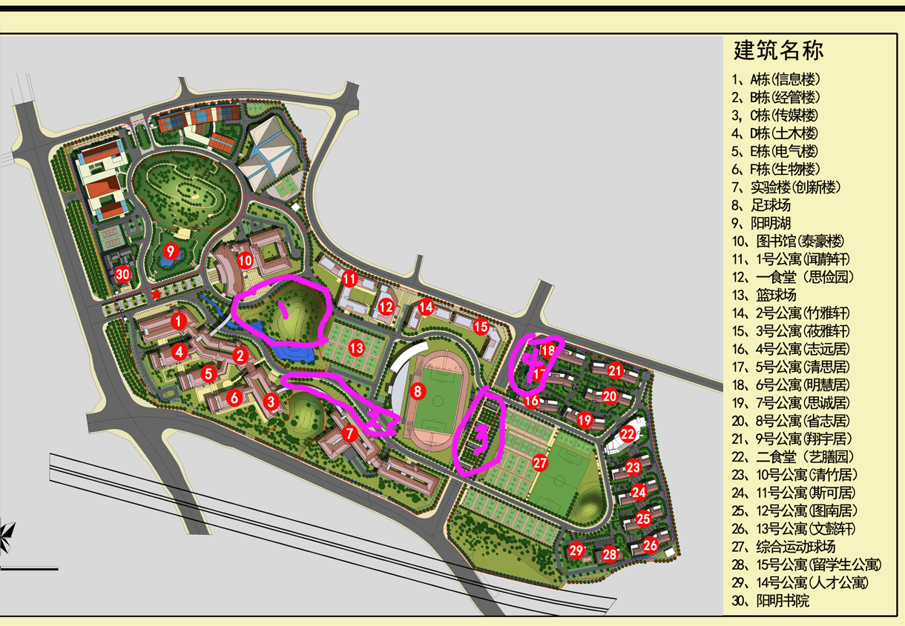
（注：系部排序不分先后）
附件2
评分细则表2021年贵州大学明德学院开展
“青山绿水共守护·桃李芬芳齐绽放”植树节活动人员名单
系部：（盖章）
带队教师： 联系电话：
序号 | 姓名 | 班级 | 性别 | 电话
1
2
3
4
5
6
7
8
9
10
11
12
13
14
15
16
17
18
19
20
21
22
23
24
25
26
27
28
29
30
31
32
33
34
35
36
37
38
39
40
41
42
43
44
45
46
47
48
49
50
51
52
53
54
55
56
57
58
59
60
安全责任书
本人自愿参加由贵州大学明德学院发起的2021年度植树节活动,并保证本人身体和心理状况适合参加本次植树节活动，对本次活动的目的、性质、实践地的情况以及可能的风险有清楚的了解。在植树节活动期间，为明确参加活动时本人应当承担的安全责任,特在以下方面达成共识：
1、本人应当妥善保管自身的财务，由于本人的疏忽导致自身财物的遗失、被盗、毁坏等经济损失由本人承担；
2、由于本人过错、不可抗力、意外事件导致的人身伤害等由本人承担；
3、植树节活动期间因个人原因与他人发生纠纷，造成的相关责任由发生纠纷者自己承担；
4、带队教师应将对学生的安全教育贯穿活动始终，由于活动区域存在部分山坡路滑地段，活动期间确保采取必要的、足够的安全措施保证学生安全；
5、带队教师及学生在活动期间私自离开活动区域发生安全事故造成的人身伤害或经济损失等由本人承担；
6、本责任书由参加活动的带队教师及学生签署后交活动发起人保存。责任书自签署之日起生效。本人已经详细阅读并认可本责任书,对整体内容和各项规定均无异议。

安全责任书
本人完全了解上述内容，承诺遵守，并对所承诺的事项
承担责任。
带队教师： 联系电话：
系部：（盖章）
年 月 日
附件3
护林施肥方法
- 环状沟施肥
在树的外侧，挖个环状沟，大约宽40cm，深20cm，施完肥后覆土。
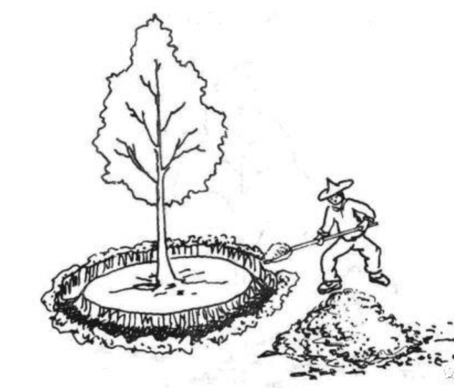
- 条状沟施肥
在树的两侧各挖一条施肥沟，大约宽40cm，深40cm，长度根据树的大小决定。
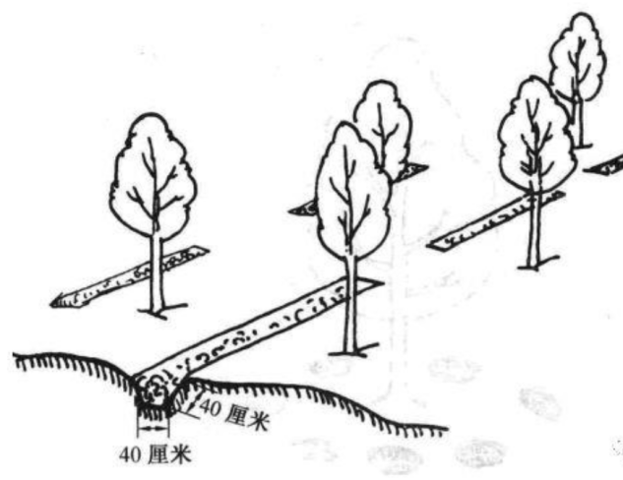
- 放射状沟施肥
在树的外围，绕着主干挖5条左右的放射状沟，挖的时候避免伤害主根。
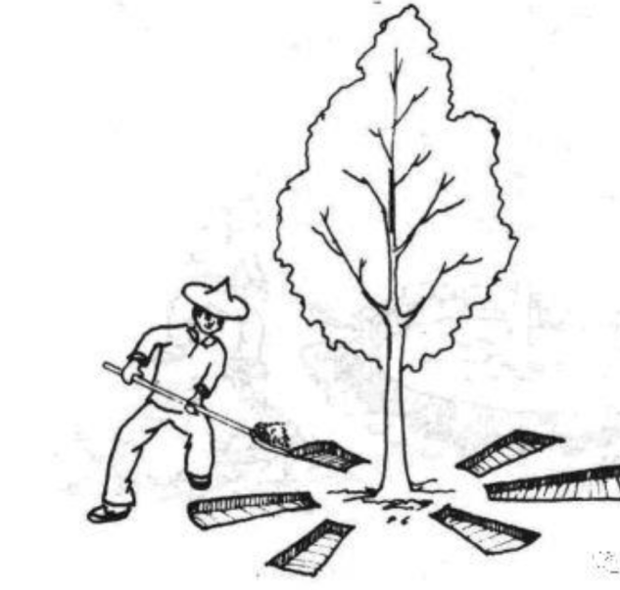
- 孔状施肥
在树下均匀打孔一圈，孔洞深度为20cm左右。
